省エネ自然冷媒冷凍装置導入促進事業

目的・意義
冷凍工場、食品・農水産物加工場や、市場、物流倉庫等の物流拠点及びスーパーマーケットやコンビニエンスストアなどの小売店舗等で冷凍・冷蔵・空調用に使用される冷凍装置は、一般的に常時使用されており、大量のエネルギーを必要とする装置ですが、近年、省エネルギーに優れ、かつ冷媒としては、強力な温室効果を有するフロン（人工の化学物質）ではなく、より環境負荷の少ない自然冷媒（アンモニア等元来自然界に存在する物質）を新たに利用した冷凍・冷蔵・空調装置（省エネ自然冷媒冷凍等装置）が開発されています。
こうした冷凍・冷蔵・空調装置は、使用時の電力の節減による経費の節減が図れるというメリットがあり、エネルギー起源ＣＯ_{２}（エネルギーの使用に伴い発生するＣＯ_{２}）の削減のみならず、高い温室効果を有するフロンの排出防止による温室効果ガスの排出削減にもつながるため、本事業の実施により普及を図るものです。

事業内容
冷凍・冷蔵・空調用に使用される省エネ自然冷媒冷凍等装置の導入に対して補助を行います。対象となる装置として、例えば次のようなものが開発されています。
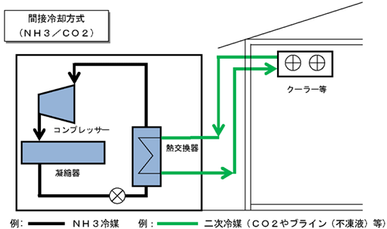
冷蔵庫等

補助内容
１．補助対象者：民間事業者
２．補助対象設備・事業
既存の冷凍・冷蔵・空調装置を更新する際、あるいは新設する際に、省エネ自然冷媒冷凍等装置を導入する事業
３．負担割合：自然冷媒冷凍等装置導入費用とフロン冷媒冷凍装置導入費用の差額の１／３を補助
導入費用の差額
フロン冷媒冷凍等装置導入費用

自然冷媒冷凍装置導入費用
環境省
民間事業者

１/３
２/３
お問い合わせ先
〒100-8975 東京都千代田区霞が関１－２－２
環境省地球環境局環境保全対策課フロン等対策推進室（担当：永野、笹岡）
電話：０３－５５２１－８３２９ FAX：０３－３５８１－３３４８
【詳しい公募内容は下記の環境省ホームページに掲載しています「平成２０年度二酸化炭素排出抑制対策事業費等補助金（民間団体向け）省エネ自然冷媒冷凍装置導入促進事業の募集について（３次募集）」（環境省HP）http://www.env.go.jp/guide/kobo.html

冷蔵倉庫や食品工場、コンビニエンスストア等で利用されている自然冷媒冷凍空調機器の例

